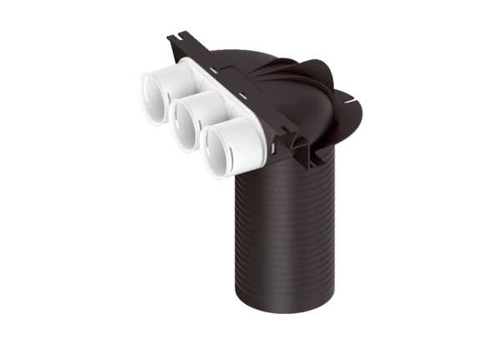Pièce de renvoi MA-U3-63Unité de conditionnement : 1 pièceGamme: K
Numéro de référence : 0059.2116Fabricant : MAICO

